QUIZ 1
MATA KULIAH PEMROGRAMAN MOBILE
Dosen Pengampu : Ade Ismail, S.Kom., M.Ti



Nama | : | Sukma Ananda Putri
NIM | : | 244107060003
Kelas | : | SIB – 2F

PROGRAM STUDI SISTEM INFORMASI BISNIS
JURUSAN TEKNOLOGI INFORMASI
POLITEKNIK NEGERI MALANG
2026

Kuis Praktik : Sistem Pengolah Diskon Toko Terpersonalisasi
Instruksi: Buatlah program Dart dengan nama file kuis_nim_anda.dart di dalam direktori Quiz1/src/ pada repositori GitHub Anda.
- Komponen Soal (Kriteria Wajib) Program Anda harus mengandung komponen-komponen berikut:
- Identitas & Personalisasi NIM:
- Deklarasikan variabel String untuk Nama dan NIM (10 digit sesuai identitas asli).
- Ambil 3 digit terakhir NIM Anda dan simpan ke dalam variabel double bernama nilaiUnikNIM.
- Variabel & Tipe Data: Deklarasikan sebuah List berisi minimal 5 angka desimal yang merepresentasikan harga barang. Tambahkan nilaiUnikNIM sebagai elemen ke-6 ke dalam list tersebut menggunakan metode .add() atau inisialisasi langsung.
- Null Safety: Gunakan fitur null safety pada variabel keterangan diskon (misal: String? pesanDiskon) dan gunakan operator ! saat mencetaknya jika sudah pasti terisi nilai.
- Functions: Buatlah sebuah fungsi bernama hitungTotal yang menerima parameter List dan mengembalikan nilai total belanja (double).
- Perulangan (Looping): Di dalam fungsi hitungTotal, gunakan perulangan for-in untuk menjumlahkan semua harga yang ada di dalam list.
- Control Flow (Percabangan): Terapkan logika diskon pada fungsi main:
- Jika total belanja > 200.000, diskon 10%.
- Jika total belanja 100.000 - 200.000, diskon 5%.
- Selain itu, tidak ada diskon (0%).
- Output: Tampilkan Nama, NIM, Total Awal, Besar Diskon, dan Total Akhir menggunakan print().
Jawaban :
Kode Program

// Fungsi untuk menghitung total belanja
double hitungTotal(List<double> hargaBarang) {
double total = 0;

// Perulangan for-in untuk menjumlahkan harga
for (double harga in hargaBarang) {
total += harga;
}

return total;
}

void main() {
// Identitas
String nama = "Sukma Ananda Putri";
String nim = "244107060003";

// Ambil 3 digit terakhir NIM
String tigaDigit = nim.substring(nim.length - 3);
double nilaiUnikNIM = double.parse(tigaDigit);

// List harga barang
List<double> hargaBarang = [45000.5, 32000.75, 78000.25, 15000.0, 25000.5];

// Menambahkan nilai unik NIM ke dalam list
hargaBarang.add(nilaiUnikNIM);

// Hitung total belanja
double totalAwal = hitungTotal(hargaBarang);

// Null safety
String? pesanDiskon;
double diskon = 0;

// Percabangan diskon
if (totalAwal > 200000) {
diskon = totalAwal * 0.10;
pesanDiskon = "Diskon 10%";
} else if (totalAwal >= 100000 && totalAwal <= 200000) {
diskon = totalAwal * 0.05;
pesanDiskon = "Diskon 5%";
} else {
diskon = 0;
pesanDiskon = "Tidak ada diskon";
}

double totalAkhir = totalAwal - diskon;

// Output
print("Nama : $nama");
print("NIM : $nim");
print("Total Awal : Rp $totalAwal");
print("Besar Diskon: Rp $diskon");
print("Keterangan : ${pesanDiskon!}");
print("Total Akhir : Rp $totalAkhir");
}

Hasil Output
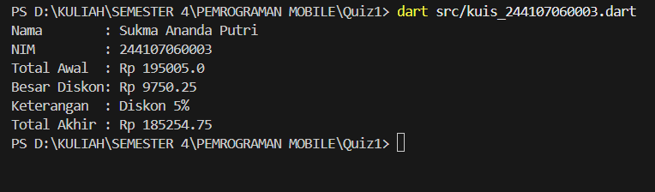
Link Github : https://github.com/sukmaannda/PemrogramanMobile

